ИНФОРМАЦИОННЫЕ ЗНАКИ
Общие ограничения максимальной скорости.

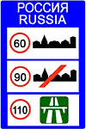

Такой знак устанавливают на всех контрольно-пропускных пунктах при въезде на территорию Российской Федерации с тем, чтобы гости, въезжающие на автомобилях в нашу страну, были проинформированы – в России действуют следующие общие ограничения скорости движения:
- В населённых пунктах – 60 км/час.
- На дорогах вне населённых пунктов – 90 км/час.
- На автомагистралях – 110 км/час.

Знак 6.2 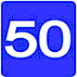 «Рекомендуемая скорость».

В отличие от круглых знаков 3.24 «Ограничение максимальной скорости» и 4.6 «Ограничение минимальной скорости», квадратный знак 6.1 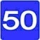 не вносит жёстких ограничений в ваше движение. Знак так и называется – «Рекомендуемая скорость». Вспомните – мы говорили с вами о том, что запрет или ограничение ассоциируется у человека с кругом, а информация – это либо лист бумаги, либо экран монитора, то есть прямоугольник или квадрат.
Интересно, что же такого должно быть на дороге, чтобы Правила, озаботившись нашей безопасностью, решили с помощью дорожных знаков давать водителям рекомендации.

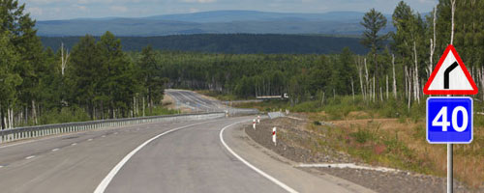

Треугольный знак «Крутой поворот» предупреждает водителей о том, что скоро дорога обязательно «сломается». Поворот действительно будет крутой. Так какую же скорость выбрать для прохождения этого конкретного поворота? Любой грамотный водитель сейчас, конечно же, снизит скорость, но на сколько? Устроители дорожного движения рекомендуют снизить до 40 км/час. Лично я обязательно последую этой рекомендации, а вы?
Понятно, что эта рекомендация, действует от места установки знака и до конца опасного участка.

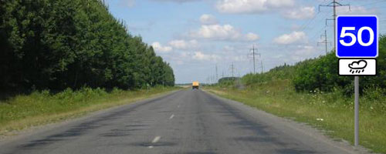

На этом участке дороги устроители дорожного движения рекомендуют водителям двигаться со скоростью не более 50 км/час. Но не всегда, а только если покрытие влажное. Кстати, имейте в виду – влажное покрытие это не обязательно, когда идёт дождь. Проехала поливальная машина, помыла дорогу, и пока дорога не высохла – покрытие влажное!
Отбойного знака «Конец рекомендуемой скорости» не существует и, следовательно, «по букве» Правил, эта рекомендация действует от места установки знаков и до ближайшего перекрёстка.

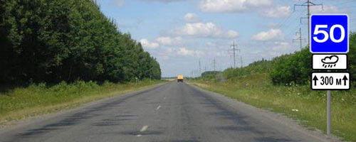

Правда, зону действия такой рекомендации могут и уточнить с помощью таблички 8.2.1, которая так и называется – «Зона действия».
Сейчас водителям рекомендуют двигаться со скоростью 50 км/час (когда покрытие влажное!) на участке протяжённостью 300 метров после знаков.

Знак 6.3.1 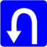 «Место для разворота». Знак 6.3.2 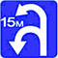 «Зона для разворота».

Правила дают такую характеристику этим знакам:
- Знак 6.3.1 «Место для разворота». Поворот налево запрещается.
- Знак 6.3.2 «Зона для разворота». Поворот налево запрещается.
Как видим, в обоих случаях запрещается поворот налево. О каком повороте идёт речь?

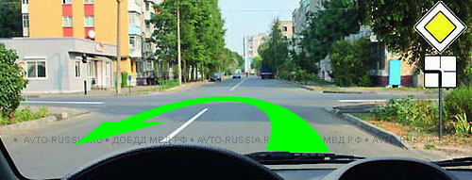

Прежде всего, необходимо понимать, что на перекрёстке такой знак или такой знак вы никогда не увидите. На перекрёстке разворот разрешён «по умолчанию», для этого перекрёсток и придуман.

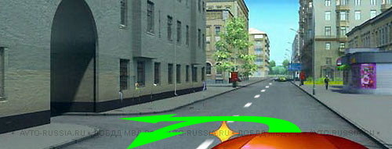

Точно так же разворот разрешён «по умолчанию», и на всём протяжении двухполосной дороги с прерывистой осевой линией разметки. И здесь тоже эти знаки абсолютно неуместны.
(Заметим в скобках, что на такой дороге ещё и не запрещён поворот налево в прилегающие территории).

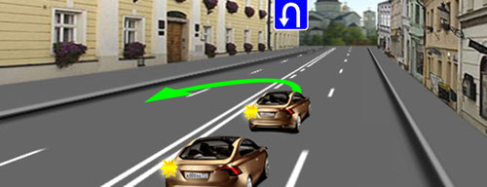

Другое дело – многополосная дорога, здесь разворот вне перекрёстка возможен только в том случае, если его специально организовать. И организовать его можно только с помощью этих знаков.
Если установлен знак «Место для разворота», здесь можно разворачиваться только по очереди друг за другом. Знак устанавливают над крайней левой полосой и виден он издалека.

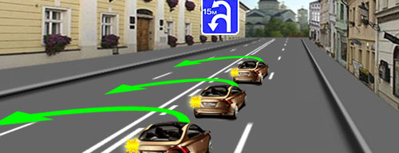

«Зона для разворота» отличается от «Места для разворота» тем, что в зоне для разворота могут одновременно разворачиваться несколько транспортных средств – ровно столько, сколько способно поместиться в эту зону.
А протяженность зоны для разворота вам подскажут и цифрой на знаке, и длинной прерывистой линии разметки.

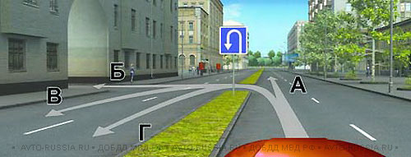

Но может так случится, что напротив места для разворота окажется въезд в прилегающую территорию. И вот тут вопрос – можно ли на многополосной дороге в месте для разворота свернуть ещё и во двор налево? Ведь пересекать придётся, как минимум, две полосы движения, а то и три или четыре. Вот как раз про этот случай Правила и высказались вполне категорично: «Поворот налево запрещён».
Эта задачка попадётся кому-нибудь из вас на экзамене, и теперь вам должно быть понятно, что правильный ответ такой:
Можно продолжить движение по любой траектории, кроме Б.

Знак 6.4 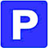 «Парковка».

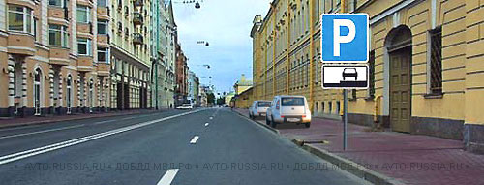

Знак 6.4 информирует водителей о том, что в обозначенной зоне можно безнаказанно припарковаться. Действие знака могут уточнить или дополнить различными табличками, например, на рисунке стоянка разрешена только легковым автомобилям и мотоциклам и только так, как показано на табличке.
В данном случае обозначенная зона – это от знака и до ближайшего перекрёстка.

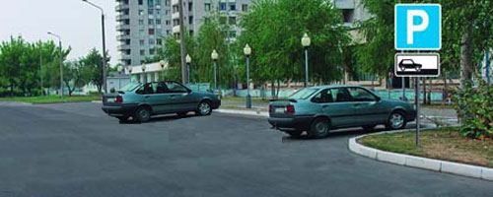

А в данном случае действие знака распространяется только на это местное уширение проезжей части.

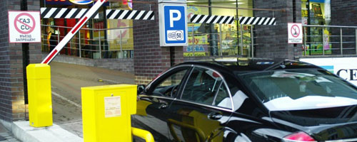

Но может быть и так – для парковки выделят огороженную площадку или даже часть здания.

Знак 6.5 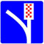 «Полоса для аварийной остановки».

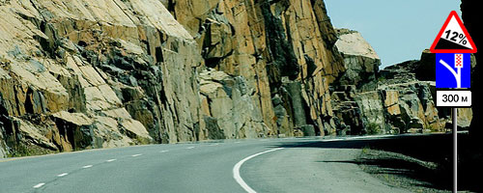

Знаки информируют водителей о том, что впереди крутой спуск и этот спуск оборудован полосой для аварийной остановки. И, может быть, даже не одной, но ближайшая полоса для аварийной остановки через 300 метров.
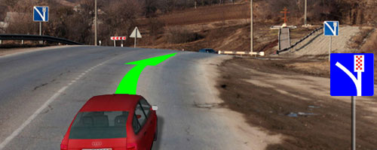

Полоса для аварийной остановки потребуется вам в том случае, если на длительном спуске откажут тормоза. Вот тогда сворачивайте сюда направо! Кроме предварительного знака, установленного в начале спуска, этот знак будет стоять и непосредственно перед полосой для аварийной остановки.

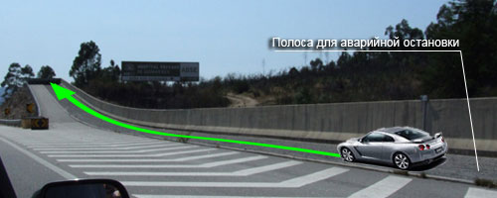

А дальше все просто. Во-первых, вместо асфальта на этой полосе насыпан керамзит, что сразу же погасит скорость, а, во-вторых, дорога идёт вверх! И даже если этого будет недостаточно, в конце полосы стоит пластмассовый забор, так что остановитесь обязательно.

Знаки 6.8.1, 6.8.2, 6.8.3 «Тупик».

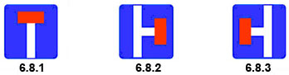

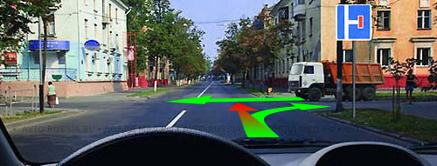

Это не «кирпич». Этот знак не запрещает въезд, он информирует водителей о том, что данная дорога не имеет сквозного проезда – далее тупик! Но если вам именно туда и надо, можете смело поворачивать.
И ещё важно понимать, что ни один из знаков «Тупик» ни коим образом не умаляет статус дороги. Это полноценный перекрёсток равнозначных дорог, и если поедете прямо, тогда по принципу «помехи справа» необходимо уступить дорогу грузовику.

Знак 6.16 «Стоп-линия».

Об этом знаке следует поговорить особо.
Начинающие водители частенько думают, что это не самостоятельный знак, а дополнительная табличка. И неудивительно – он и формой похож на табличку, и размером, и не цветной (как все знаки), а чёрно-белый (как все таблички). И, тем не менее, это именно знак, и он вовсе не дополняет и не уточняет действие каких-либо других знаков, у него своё, специальное назначение.
Не смотря на строгое слово «стоп», этот знак вовсе не обязывает вас останавливаться. В данном случае «стоп» - это всего лишь первое слово полного названия знака - «Стоп-линия». Благодаря этому знаку водители ещё издалека видят, где на этом перекрёстке нанесена на проезжей части разметка «Стоп линия».

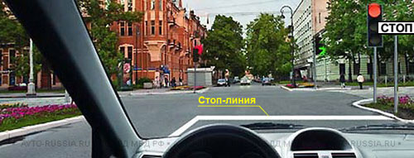

Знак может висеть над дорогой или стоять на правой стороне дороги, но в любом случае место его установки должно совпадать с местом нанесения разметки «Стоп-линия».

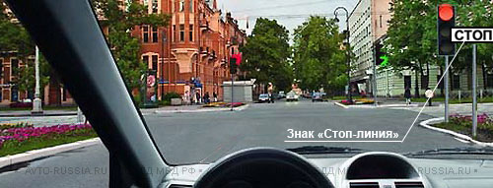

Если разметки «Стоп-линия» нет, или её не видно (например, из-за выпавшего снега), останавливаться на красный сигнал светофора нужно у знака – в этом случае он заменяет действие разметки.

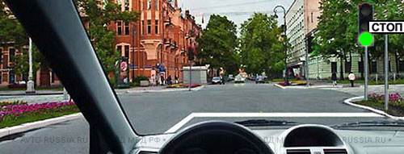

Понятно, что если на светофоре «зелёный», проезжать перекрёсток можно (и нужно!) без остановки.

Знаки «Направление движения для грузовых автомобилей».

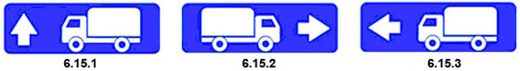

Знаки не круглые, а прямоугольные, к тому же относятся к группе информационных и, следовательно, не могут что-либо запрещать или предписывать. Эти знаки показывают рекомендуемое направление движения водителям грузовых автомобилей, а также водителям тракторов и прочих самоходных машин, если на перекрёстке их движение в одном из направлений запрещено.

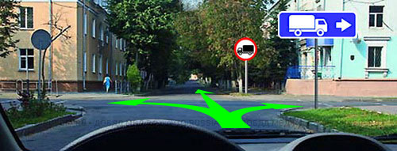

Если вы управляете автомобилем категории «В», тогда в данной ситуации можете продолжить движение в любом направлении (эти знаки вас не касаются).

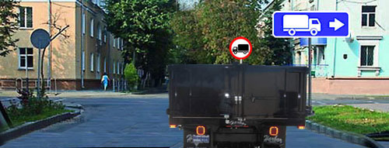

Эти знаки напрямую касаются водителя грузовика с разрешённой максимальной массой более 3,5 т. Ему нужно прямо, но прямо нельзя, там запрещающий знак. При этом устроители дорожного движения одновременно подсказали направление объезда запрещённого участка дороги, и если вы водитель такого грузовика, поворачивайте направо, как рекомендует знак.
А далее всё просто – на всём маршруте объезда, на каждом перекрёстке будет стоять один из знаков «Направление движения для грузовых автомобилей». Следуйте их указаниям и обязательно выберетесь на продолжение нужной вам дороги «прямо».

Знаки «Схема объезда» и «Направление объезда».

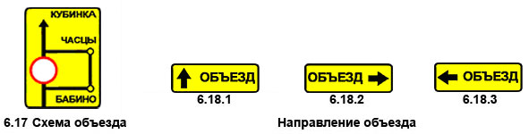

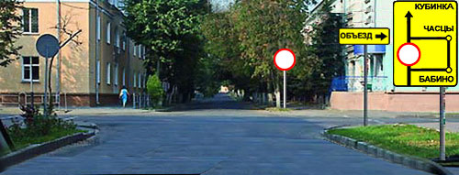

Но может так случиться, что движение прямо на перекрёстке будет закрыто для всех без исключения транспортных средств. Тогда об этом водителей сначала проинформируют предварительным знаком 6.17 «Схема объезда», а далее следуйте указаниям знаков «Направление объезда».
Они, как и в предыдущем случае, будут расставлены на всех перекрёстках на протяжении всего маршрута, и, следуя их указаниям, вы обязательно выберетесь на продолжение нужной вам дороги «прямо».
Обращаю ваше внимание на жёлтый фон этих знаков. Так же, как зелёный фон – признак автомагистрали, а синий фон – признак прочих дорог, желтый фон – признак какого-нибудь объезда.

Знаки «Предварительный указатель перестроения на другую проезжую часть».

Фон знаков жёлтый, следовательно, нас опять информируют о предстоящем объезде. Обратите внимание на символику знаков – на них изображена дорога с разделительной полосой, причём конкретно тот участок, где разделительная полоса имеет разрыв. И в обоих случаях водителей как раз и приглашают сворачивать в этот разрыв.
Эти знаки устанавливают только на дорогах с разделительной полосой и только в тех случаях, когда необходимо временно перекрыть движение по одной из проезжих частей.
Такая необходимость, например, возникает всякий раз, когда на дороге производятся какие-нибудь ремонтные работы, и в этом случае, чтобы обеспечить надлежащую безопасность, крайне важно заранее проинформировать водителей – впереди опасный участок дороги!
И там, на этом участке, какое-то время придётся двигаться по проезжей части встречного направления!

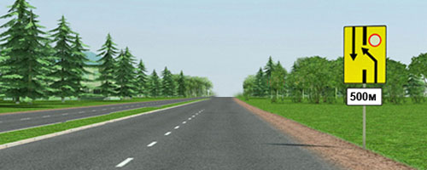

Знак не зря называется «Предварительный указатель перестроения на другую проезжую часть» - на дорогах вне населённых пунктов его устанавливают на расстоянии 500 метров от предстоящего разрыва в разделительной полосе.

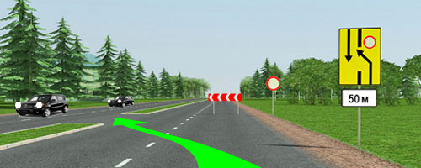

Когда до разрыва в разделительной полосе останется 50-100 метров знак обязательно повторят (в комбинации с табличкой «Расстояние до объекта»).
Не думаю, что здесь требуется какой- либо комментарий. Всё предельно понятно – знаками вас приглашают продолжить движение по проезжей части встречного направления.
Немного страшновато, но не сомневайтесь – водителей встречного направления также знаками предупредили о том, что на данном участке дороги на их проезжей части временно организовано двустороннее движение.

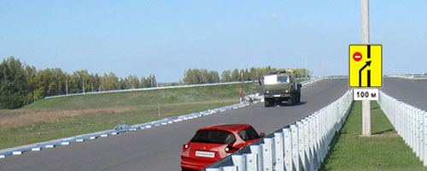

Протяжённость участка дороги с таким необычным режимом движения не может быть особо долгой и, как правило, заканчивается на следующем разрыве в разделительной полосе (где знаками вам предложат вернуться на свою проезжую часть).
Но сначала, за 50-100 метров до этого места на разделительной полосе будет стоять знак 6.19.2 «Предварительный указатель перестроения на другую проезжую часть».

Знаки «Аварийный выход» и «Направление движения к аварийному выходу».

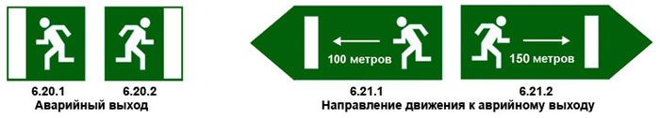

Эти знаки сравнительно новые, Правила ввели их в обращение 20 ноября 2010 года. Устанавливаются они исключительно в тоннелях, чтобы показать попавшим в беду водителям и пассажирам путь к спасению.

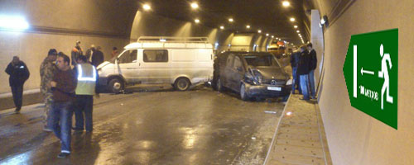

Сейчас в тоннеле неминуемо образуется глухая пробка, и уже через полчаса, не смотря на вентиляцию, концентрация выхлопных газов в воздухе превысит все мыслимые пределы. Как выбраться отсюда на волю?
Так вот же он, знак 6.21.1 на стене тоннеля, подсказывающий, где спасительный выход.

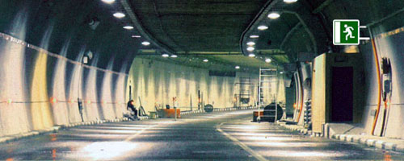

А чтобы никто второпях не разминулся с выходом, над ним (или рядом с ним) будет установлен знак 6.20.1 «Аварийный выход».

Номер маршрута. Указатели направлений. Указатели расстояний. Километровый знак. Схема движения. Наименование объекта.

Садясь за руль автомобиля, в подавляющем большинстве случаев мы ездим по одному и тому же маршруту - на работу и обратно (или на дачу и обратно). Понятно, что путь вы знаете, как свои пять пальцев, можете добраться, что называется, с закрытыми глазами и поэтому ни на какие знаки типа «Указатели направлений» не смотрите.
Другое дело, если доведётся поехать по незнакомому маршруту. Уверяю вас, в такой ситуации мы все ведём себя одинаково - жадно высматриваем на дороге хоть какие-нибудь указатели, боясь проскочить свой поворот и в итоге заблудиться.
Чтобы понять, как это бывает, давайте немного попутешествуем – съездим в деловую командировку ну, скажем, из Москвы в Тверь и Волоколамск. Путешествовать будем так же, как это делал Жуль Верн, то есть, не выходя из дома. Попробуем только представить, что нас может ждать на этом пути.

Прежде, чем выезжать, надо бы посмотреть на карту и проложить маршрут. Можно, конечно, купить «Атлас автомобильных дорог», но сегодня вы, скорее всего, воспользуетесь Интернетом. Ну, что ж, нет ничего проще: заходим на www.rutrassa.ru, выбираем в меню опцию «Расстояние между городами», задаём начальный и конечный пункты (в нашем случае это будет Москва) и промежуточные пункты – Тверь и Волоколамск.

И вот он – искомый маршрут:
- Из Москвы до Твери поедем по дороге М-10.
- Из Твери в Волоколамск сначала поедем по дороге Р-90 до посёлка Лотошино.
- В районе посёлка Лотошино сворачиваем на дорогу Р-107, и по ней до населённого пункта Ярополец.
- В Яропольце поворот на дорогу Р-108, и по ней до Волоколамска.
- Ну а из Волоколамска до Москвы прямая трасса – М-9.

У вас, вполне вероятно, появился вопрос – что это за нумерация такая: дорога М-10, дорога Р-90? Ну, номер-то, понятно, он, скорее всего, просто порядковый. Но вот что означает буква в номере дороги.
Цифра – это действительно только порядковый номер, а вот буква (её ещё называют префикс) сообщает водителю весьма важную информацию. Префикс «М» присваивают дорогам федерального значения. Причём не всем подряд, а только тем, которые соединяют Москву или Санкт-Петербург со столицами сопредельных государств и с административными центрами субъектов Российской Федерации. То есть, попав на такую дорогу, знайте – она (дорога) одним своим концом обязательно упирается в Москву (или в Петербург). Дорога М-10, в частности, связывает Москву с городами Тверь, Великий Новгород, Санкт-Петербург, Выборг и далее вплоть до границы с Финляндией. Так это же попросту известное всем Ленинградское шоссе!
Ну, тогда в центр, на улицу Тверскую, которая, кстати, так называется потому, что именно отсюда когда-то ямщики отправлялись в Тверь. Только после Сокола не промахнуться – там развилка, и можно вместо Ленинградского угодить на Волоколамское шоссе.

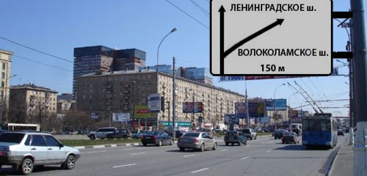

Спасибо устроителям дорожного движения – за 150 метров до развилки установили знак «Предварительный указатель направлений». Теперь не промахнёмся – Ленинградское шоссе это прямо.
На развилке из правых рядов все пойдут на Волоколамку, и, значит, надо уже сейчас перестроиться в левые ряды.

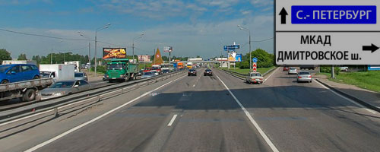
Приближаемся к Московской кольцевой автомобильной дороге (МКАД). И опять развилка, и опять подсказка – знак «Предварительный указатель направлений».
Обратите внимание – МКАД и Дмитровское шоссе написаны чёрными буквами на белом фоне. Это ничего вам не напоминает? Именно такой «дизайн» у знаков, которыми обозначают серьёзные населённые пункты. И это не просто совпадение, тем самым водителей дополнительно информируют – указанные объекты находятся в том же населённом пункте, по которому вы сейчас едете (а МКАД - это Москва).
В то же время Санкт-Петербург написан белым цветом на синем фоне. И это тоже дополнительная информация для водителей – указанный объект находится за пределами населённого пункта, по которому вы сейчас едете.

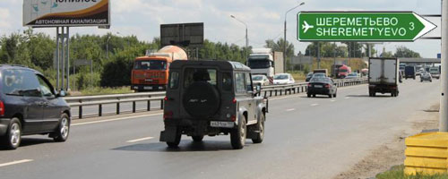

И снова знак, и снова он указывает направление к объекту, только внешне выглядит несколько иначе.
Вообще, следует иметь в виду, что внешнее оформление «Указателей направлений» весьма разнообразно. И указывать направления они могут к самым разным объектам (помимо населённых пунктов это ещё и аэропорты, и вокзалы, и театры, и музеи, и торговые центры, и гостиницы, и т.д., и т.п.).
То есть «Указатель направлений» - знак универсальный и, в принципе, может быть применён к чему угодно. А цифра на знаке – это расстояние до указанного объекта (отсюда до аэропорта Шереметьево осталось 3 км, но нам туда не надо).

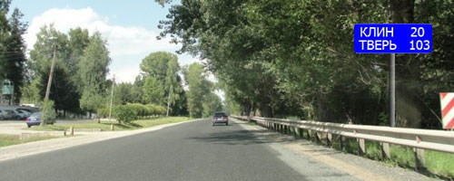

На этом знаке стрел нет, да они и ни к чему – здесь свернуть некуда. Этот знак называется «Указатель расстояний».
Стало быть, через 20 км будет Клин, а до Твери ещё не скоро – 103 километра.

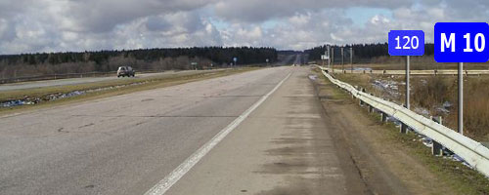

И ещё два знака на нашем пути. Ближний к нам называется – «Номер маршрута». Его устанавливают через каждые 10-15 км с тем, чтобы лишний раз успокоить водителей – всё нормально, вы не сбились с пути, вы двигаетесь в правильном направлении.
Чуть дальше ещё один знак – просто цифра без всякой буквы. Это то, что называется «Километровый знак» - оказывается, мы уже проехали от Москвы 120 км.
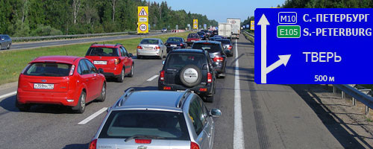

До Твери осталось совсем немного, и опять спасибо устроителям дорожного движения – знак «Предварительный указатель направлений» установлен за 500 метров от предстоящей дорожной развязки. Символика знак проста и понятна – если нам в Тверь, значит, на развязке нам направо.

Ученик. Почему направление на Петербург обозначено двумя номерами: М-10 и Е-105? И почему М-10 на синем фоне, а Е-105 – на зелёном!
Учитель. Тут дело вот в чём. По нашей (российской) классификации этой дороге присвоен номер М-10. В то же время в Европейской классификации этой же дороге присвоен номер Е-105. И чтобы наши зарубежные гости не заблудились на Российских просторах, на знаке показана ещё и привычная для них нумерация (да и Санкт-Петербург написан по-английски).
Ученик. Но почему же, всё-таки, М-10 на синем фоне, а Е-105 на зелёном, ведь это одна и та же дорога?! Ведь зелёный фон – признак автомагистрали, а синий фон – признак прочих дорог! Ну не может же одна дорога одновременно и быть, и не быть автомагистралью?
Учитель. Зелёный фон – это же только признак автомагистрали и, сам по себе, он не делает дорогу автомагистралью. Автомагистралью дорога становится только в том случае, если она обозначена знаком 5.1 «Автомагистраль». А во всей этой путанице с фоном «виновата», как обычно, Европа, точнее Европейская система классификации дорог. (Соответствующий документ в редакции 2002 года можно прочитать на официальном сайте UNECE в формате pdf на русском и английском языке).
Согласно этой классификации: «Знак, используемый для идентификации дорог категории «Е», должен представлять собой белую надпись на зелёном фоне».

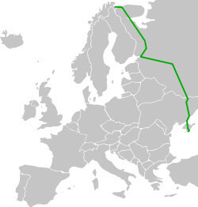

К слову сказать, Европейская трасса Е-105 начинается в Норвегии (в городе Киркенес) и заканчивается в Крыму (в городе Ялта). Получается, что эта Международная Европейская магистраль собрана из Норвежских дорог, Финских дорог, Российских дорог и Украинских дорог. И Российская дорога М-10 от границы с Финляндией и до Москвы совпадает с Европейским маршрутом Е-105.

Кроме Международной Европейской дорожной сети существует ещё и Международная Азиатская дорожная сеть. Азиатским маршрутам присвоен префикс AH (Asian Highway). И, например, Азиатский маршрут АН-8 связывает Финляндию с Ираном и проходит через Санкт-Петербург, Москву, Волгоград, Астрахань, Махачкалу, Баку и Тегеран. Так что не удивляйтесь, если на перегоне между Москвой и Петербургом на информационных дорожных знаках вы увидите, кроме уже привычных М-10 и Е-105, ещё и АН-8.
И ещё. На знаке номер дороги написан без дефиса. Это не ошибка. Так уж повелось – в текстах и на картах номера дорог пишут с дефисом (М-10), а на дорожных знаках (в соответствие с Правилами) пишут без дефиса (М10).

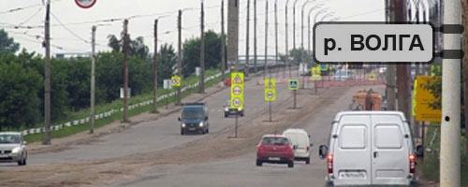

Перемещаемся по улицам города Тверь. Ещё один интересный знак«Наименование объекта» - применяется для обозначения объектов иных, чем населённые пункты (река, озеро, достопримечательность и т.д.).
Итак, впереди река Волга – значит, впереди мост.

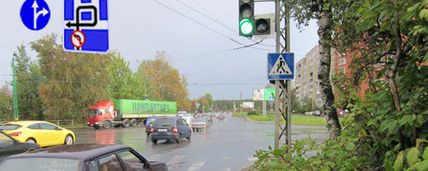

Всё, что нужно было сделать в Твери, мы сделали, теперь в Волоколамск. И нам бы здесь надо налево, но перед перекрёстком установлен информационный знак 6.9.3 «Схема движения» - по каким-то причинам устроители дорожного движения запретили на этом перекрёстке обычный поворот налево. Но предложили необычный, и даже схему движения на знаке показали. Ну, надо так надо, хотя и по такой замысловатой траектории, но в итоге поедем в нужном нам направлении.

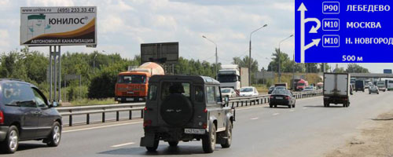
Выехали из Твери, и через 500 метров очередная дорожная развязка. В Москву нам ещё рано, в Нижний Новгород не надо, а надо нам прямо – по дороге Р-90.
Правда, появилась некоторая неясность. Мы уже знаем, что префикс «М» присваивают важнейшим дорогам Федерального значения. А что означает префикс «Р» в номере дороги? Что это за дорога такая?
Префикс «Р» присваивают и дорогам федерального, и дорогам регионального значения, связывающими между собой административные центры субъектов Российской Федерации. Для водителей префикс «Р» означает, что по этой дороге непосредственно в Москву не приедешь. В лучшем случае она приведёт к другой дороге, и если эта другая дорога с префиксом «М», то вот уже по ней можно будет добраться до Москвы (или уехать за границу).

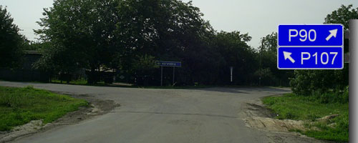

Однако мы отвлеклись, а между тем пора включать левые указатели поворота. Впереди перекрёсток, а перед ним знаки «Номер маршрута». И опять спасибо организаторам дорожного движения – ну чтобы мы сейчас делали на этом перекрёстке, не будь этих знаков. А так всё понятно – нам надо на дорогу Р-107, значит, поворачиваем налево.

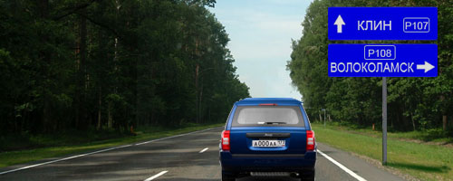

И снова спасибо устроителям дорожного движения – впереди перекрёсток, и там, на перекрёстке, нам направо, на дорогу Р-108, на Волоколамск.

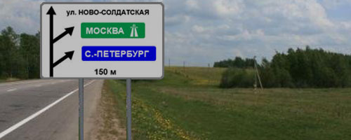

Покидаем Волоколамск. Но пока мы ещё в городе – фон знака белый. Первый поворот направо это в Петербург, а наш, на Москву – следующий.
Санкт-Петербург на синем фоне, это и понятно – этот объект находиться за пределами населённого пункта, по которому мы сейчас едем. Но вот, что интересно – Москва, естественно, тоже находится за пределами Волоколамска, но надпись не на синем, а на зелёном фоне, да ещё и пиктограмма рядом изображена – калька со знака 5.1 «Автомагистраль». Вот уж теперь никаких сомнений – в Москву поедем по автомагистрали.

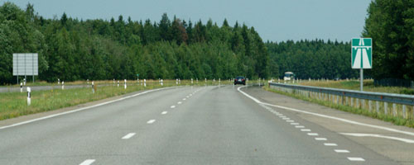

И точно – стоило только выехать из города, и вот он знак 5.1 «Автомагистраль».
Надеюсь, вы не забыли – после знака 5.1 начнётся зона с особым режимом движения. Во-первых, как и на любой дороге вне населённого пункта, двигаться необходимо как можно правее, а если захочется остановиться, то только за пределами дороги на специально выделенных площадках для отдыха. Кроме того, запрещены разворот и движение задним ходом, но зато максимальная разрешённая скорость – 110 км/час.
Ну что ж, надавили на педаль акселератора и вперёд, в Москву.

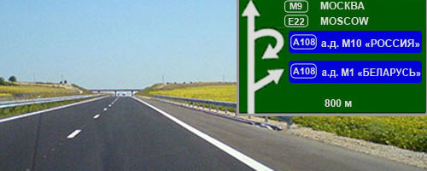

Опять знак «Предварительный указатель направлений». Фон знака зелёный – ещё одно подтверждение того, что мы едем по автомагистрали. Вы уже знаете, что на автомагистралях пересечений на одном уровне не бывает, значит впереди многоуровневая дорожная развязка.
В Москву прямо и по-прежнему со скоростью до 110 км/час, но если повернём направо или налево, то там обычная дорога (номер дороги написан на синем фоне!). И, значит, там, на обычной дороге, скорость не более 90 км/час, но зато можно при желании остановиться на обочине.
У вас, вполне возможно, возник вопрос – как расшифровывается эта надпись: а.д. М10 «РОССИЯ». Это всего лишь автомобильная дорога М-10, которой ещё и присвоили собственное имя «РОССИЯ». К слову сказать, собственные имена есть у всех важнейших дорог федерального значения (Беларусь, Украина, Дон, Урал и т. п.).
И ещё. Обратите внимание – и направо, и налево дорога с одним и тем же номером А-108. Префикс «А» мы ещё не встречали. Что он означает, и какую информацию из этого могут извлечь водители?
Префикс «А» присваивают дорогам регионального значения. Это, так называемые, подъездные и соединительные дороги. Подъездные, потому что по ним можно доехать до местного аэропорта, или крупной железнодорожной станции, или до какого-нибудь другого объекта специального назначения. А соединительные, потому что местные власти строят такие дороги для того, чтобы соединить свой районный центр с ближайшей дорогой федерального значения. Или для того, чтобы соединить между собой две или несколько дорог федерального значения.
В частности, дорога А-108 это общеизвестное Большое Московское кольцо – эта кольцевая дорога соединяет между собой все радиальные дороги, выходящие из Москвы. И если сейчас повернуть направо, то по кольцу А-108 доберёмся до трассы М-1 «Беларусь», а если налево, то по тому же кольцу А-108 попадём на трассу М-10 «Россия».

